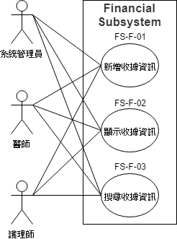

|  |  |
| --- | --- |
| **No** | **FS-F-01** |
| Use Case | 新增收據資訊 |
| Summary | 系統管理員、醫師、護理師可以新增收據資訊 |
| Actors | 系統管理員、醫師、護理師 |
| Preconditions | 登入後台系統 |
| Desciption | 1. 進入財務管理介面 2. 點選新增收據 3. 進入新增收據頁面 4. 輸入新收據資訊  4.1 輸入身分證  4.2 輸入建立時間，預設為今天日期  4.3 輸入姓氏  4.4 輸入名字  4.5 輸入收據項目 5. 點選送出 6. 收據新增完成 |
| Extensions | 5.a 點選取消，清除所有輸入欄位資訊 |
| Exceptions | 4.1a 沒有輸入身分證，顯示必須填入 4.1b 身分證格式有誤，顯示身分證必須是10個字元 4.3a 沒輸入姓氏，顯示必須填入 4.4a 沒輸入名字，顯示必須填入 4.5a 沒輸入收據項目，顯示必須填入 |
| Postconditions | FHIR Server上新增收據，失敗則無新增 |
| **No** | **FS-F-02** |
| Use Case | 顯示收據資訊 |
| Summary | 系統管理員、醫師、護理師可以查看收據資訊 |
| Actors | 系統管理員、醫師、護理師 |
| Preconditions | 登入後台系統 |
| Desciption | 1. 進入財務管理介面 2. 點選瀏覽收據 3. 進入瀏覽收據頁面 4. 顯示所有收據資訊 |
| Extensions | None |
| Exceptions | None |
| Postconditions | 顯示所有收據資訊 |

|  |  |
| --- | --- |
| **No** | **FS-F-03** |
| Use Case | 查詢收據資訊 |
| Summary | 系統管理員、醫師、護理師可以查詢收據資訊 |
| Actors | 系統管理員、醫師、護理師 |
| Preconditions | 登入後台系統 |
| Desciption | 1. 進入收據管理介面 2. 點選瀏覽收據 3. 進入瀏覽收據頁面 4. 點選搜尋收據 5. 輸入收據關鍵字 6. 收據搜尋成功 |
| Extensions | None |
| Exceptions | None |
| Postconditions | 顯示符合關鍵字的收據資訊 |

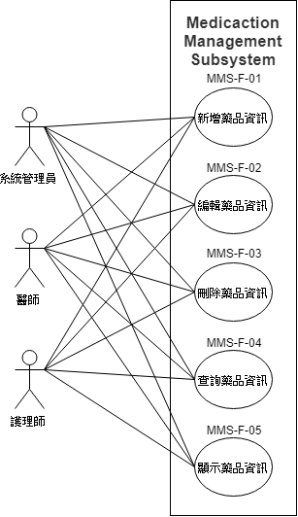

|  |  |
| --- | --- |
| **No** | **MMS-F-01** |
| Use Case | 新增藥品資訊 |
| Summary | 系統管理員、醫師、護理師可以新增藥品資訊 |
| Actors | 系統管理員、醫師、護理師 |
| Preconditions | 登入後台系統 |
| Desciption | 1. 進入藥品管理介面 2. 點選新增藥品 3. 進入新增藥品頁面 4. 輸入新藥品資訊  4.1 輸入藥品學名  4.2 輸入藥品商品名  4.3 輸入藥品成分  4.4 輸入副作用  4.5 輸入適應症  4.6 輸入投藥指引 5. 點選送出 6. 藥品新增完成 |
| Extensions | 5.a 點選取消，清除所有輸入欄位資訊 |
| Exceptions | 4.1a 沒有輸入藥品學名，顯示必須填入 4.2a 沒有輸入藥品商品名，顯示必須填入 4.3a 沒有輸入藥品成分，顯示必須填入 4.4a 沒有輸入副作用，顯示必須填入 4.5a 沒有輸入適應症，顯示必須填入 4.6a 沒有輸入投藥指引，顯示必須填入 |
| Postconditions | FHIR Server上新增藥品，失敗則無新增 |

|  |  |
| --- | --- |
| **No** | **MMS-F-02** |
| Use Case | 編輯藥品資訊 |
| Summary | 系統管理員、醫師、護理師可以編輯藥品資訊 |
| Actors | 系統管理員、醫師、護理師 |
| Preconditions | 登入後台系統 |
| Desciption | 1. 進入藥品管理介面 2. 點選瀏覽藥品 3. 進入瀏覽藥品頁面 4. 選擇藥品 5. 點選操作中的編輯藥品 6. 進入編輯藥品頁面 7. 編輯藥品資訊  7.1 編輯藥品學名  7.2 編輯藥品商品名  7.3 編輯藥品成分  7.4 編輯副作用  7.5 編輯適應症  7.6 編輯投藥指引 8. 點選送出 9. 藥品編輯完成 |
| Extensions | 7.1a 不編輯藥品學名 7.2a 不編輯藥品商品名 7.3a 不編輯藥品成分 7.4a 不編輯副作用 7.5a 不編輯適應症 7.6a 不編輯投藥指引 8a. 點選取消，回到藥品管理中瀏覽藥品頁面 |
| Exceptions | 7.1b 沒輸入藥品學名，顯示必須填入 7.2b 沒輸入藥品商品名，顯示必須填入 7.3b 沒輸入藥品成分，顯示必須填入 7.4b 沒輸入副作用，顯示必須填入 7.5b 沒輸入適應症，顯示必須填入 7.6b 沒輸入投藥指引，顯示必須填入 |
| Postconditions | FHIR Server上更新藥品，失敗則無更新 |

|  |  |
| --- | --- |
| **No** | **MMS-F-03** |
| Use Case | 刪除藥品資訊 |
| Summary | 系統管理員、醫師、護理師可以刪除藥品資訊 |
| Actors | 系統管理員、醫師、護理師 |
| Preconditions | 登入後台系統 |
| Desciption | 1. 進入藥品管理介面 2. 點選瀏覽藥品 3. 進入瀏覽藥品頁面 4. 選擇藥品 5. 點選操作中的刪除藥品 6. 進入刪除藥品確認頁面 7. 點選送出 9. 藥品刪除完成 |
| Extensions | 7a. 點選取消，回到藥品管理中瀏覽藥品頁面 |
| Exceptions | None |
| Postconditions | FHIR Server上刪除藥品，失敗則無刪除 |

|  |  |
| --- | --- |
| **No** | **MMS-F-04** |
| Use Case | 查詢藥品資訊 |
| Summary | 系統管理員、醫師、護理師可以查詢藥品資訊 |
| Actors | 系統管理員、醫師、護理師 |
| Preconditions | 登入後台系統 |
| Desciption | 1. 進入藥品管理介面 2. 點選瀏覽藥品 3. 進入瀏覽藥品頁面 4. 點選搜尋藥品 5. 輸入藥品關鍵字 6. 藥品搜尋成功 |
| Extensions | None |
| Exceptions | None |
| Postconditions | 顯示符合關鍵字的藥品資訊 |

|  |  |
| --- | --- |
| **No** | **MMS-F-05** |
| Use Case | 顯示藥品資訊 |
| Summary | 系統管理員、醫師、護理師可以查看藥品資訊 |
| Actors | 系統管理員、醫師、護理師 |
| Preconditions | 登入後台系統 |
| Desciption | 1. 進入藥品管理介面 2. 點選瀏覽藥品 3. 進入瀏覽藥品頁面 4. 顯示所有藥品資訊 |
| Extensions | None |
| Exceptions | None |
| Postconditions | 顯示所有藥品資訊 |